Communiqué de presse

Une coopération pionnière dans une carrière : Liebherr et STRABAG testent une chargeuse sur pneus à hydrogène

⸺

Liebherr s’associe à STRABAG pour faire avancer la décarbonation dans le secteur de la construction

STRABAG, premier client test pour la chargeuse sur pneus à hydrogène L 566 H de Liebherr

Lancement du premier projet pilote à hydrogène entre Liebherr et STRABAG

Les technologies d’entraînement alternatives sont un élément clé de la réduction des émissions de CO2

En collaboration avec STRABAG, Liebherr réalise une avancée de taille en matière de décarbonation des chantiers. Le projet a récemment été lancé dans la carrière de Kanzelstein à Gratkorn : STRABAG testera la grande chargeuse sur pneus Liebherr à propulsion hydrogène sur une période de deux ans. Energie Steiermark est le fournisseur d’hydrogène vert pour la station-service à hydrogène intégrée à la carrière. La chargeuse sur pneus L 566 H est la première grande chargeuse sur pneus au monde équipée d’un moteur à hydrogène.

Gratkorn (Autriche), le 11 octobre 2024 - Le projet de la première utilisation test de la grande chargeuse sur pneus avec moteur à hydrogène a été lancé dans le cadre d’un événement spécial, en présence de Leonore Gewessler (ministre de la protection du climat), Klemens Haselsteiner (CEO de STRABAG), Martin Graf (directeur du directoire d’Energie Steiermark) et Jan Liebherr (président du conseil d’administration de Liebherr-International AG). Après des exposés techniques et une visite de la carrière, les participants ont pu assister à une démonstration de la chargeuse sur pneus propulsée à l’hydrogène. STRABAG testera le prototype L 566 H au quotidien pendant les deux prochaines années et une station-service à hydrogène sera construite afin de permettre le ravitaillement de la chargeuse sur pneus directement dans la carrière. Le fournisseur d’énergie « Energie Steiermark » se chargera d’acheminer l’hydrogène vert requis.

Leonore Gewessler, ministre fédérale de la protection du climat, de l’environnement, de l’énergie, de la mobilité, de l’innovation et de la technologie, a rendu hommage à l’engagement exemplaire de l’entreprise Liebherr pour la réduction des gaz à effet de serre et des gaz polluants ainsi qu’à sa collaboration avec STRABAG pour l’expérimentation de la technologie de l’hydrogène. « Je suis très contente de voir que des entreprises innovantes font avancer des projets pilotes, notamment dans des secteurs tels que le bâtiment, où la mobilité est difficilement électrifiable » a déclaré Mme Gewessler. La coopération avec STRABAG, l’une des plus importantes entreprises de construction d’Europe, montre l’importance de la technologie d’entraînement de Liebherr. Liebherr se réjouit de cet enthousiasme, qui conforte l’entreprise dans son choix.

STRABAG, le premier client test

Liebherr est l’un des plus grands fabricants de machines de construction et met le prototype L 566 H à la disposition de la société STRABAG afin que celle-ci puisse l’essayer. La grande chargeuse sur pneus avec moteur à hydrogène doit permettre d’économiser jusqu’à 100 tonnes de CO₂ par an, soit environ 37 500 litres de gazole. « Nous voulons atteindre la neutralité climatique d’ici 2040. Nous n’y parviendrons que si nous réalisons des économies de CO₂ de manière globale et conséquente, par exemple lors de l’utilisation des machines de construction » explique Klemens Haselsteiner, le CEO de STRABAG.

La L 566 H de Liebherr est le premier prototype de grande chargeuse sur pneus équipée d’un moteur à hydrogène au monde. « Cette technologie permet également de faire fonctionner sans émissions de CO2 des véhicules de grande taille, difficiles à électrifier en raison de besoins énergétiques élevés », explique Herbert Pfab, directeur technique de Liebherr-Werk Bischofshofen GmbH. Les moteurs à hydrogène sont fabriqués dans la propre usine de moteurs du segment de produits Composants de Liebherr à Bulle (Suisse). Ils permettront à l’avenir d’atteindre un niveau zéro en matière d’émission de gaz à effet de serre et de ne rejeter pratiquement aucun oxyde d’azote, le tout en offrant un rendement élevé.

**Projet pilote de réduction des émissions**

Avec ce projet pilote, Liebherr et STRABAG montrent qu’il est possible d’utiliser les carburants alternatifs pour réduire les émissions dans un secteur réputé difficile à décarboner. L’hydrogène climatiquement neutre, à l’aide de l’énergie éolienne, hydraulique ou solaire, peut servir de précurseur important pour atteindre l’objectif de neutralité climatique fixé par la politique autrichienne. « L’hydrogène vert est un élément indispensable de notre avenir énergétique. En tant que source d’énergie importante et précieuse, il contribue à remplacer le gaz naturel fossile, notamment dans l’industrie » a déclaré Mme Gewessler, la ministre de la protection du climat Ce test de deux ans dans la carrière de Gratkorn est un projet phare à bien des égards, mais surtout grâce à la démarche commune de Liebherr et STRABAG, deux entreprises très engagées en matière de décarbonation.

À propos de STRABAG SE

**STRABAG SE**est un groupe technologique européen de services de construction, leader en matière d’innovation et de solidité du capital. Notre portefeuille comprend tous les domaines de l’industrie de la construction et couvre l’ensemble de la chaîne de valeur de la construction. Nous créons de la valeur ajoutée pour nos clients en considérant les bâtiments de manière globale, sur l’ensemble de leur cycle de vie : de la conception à la planification jusqu’à la réaffectation ou la déconstruction, en passant par la construction, l’exploitation et le Facility Management. Nous prenons notre responsabilité sociale et environnementale à cœur : nous voulons façonner l’avenir de la construction et investissons actuellement dans plus de 250 projets d’innovation et 400 projets de durabilité. Grâce à l’engagement de nos quelque 86 000 collaborateurs et collaboratrices, nous réalisons chaque année une performance d’environ 19 milliards d’euros. Avec un réseau dense de nombreuses filiales dans de nombreux pays européens et sur d’autres continents, nous étendons notre champ d’action bien au-delà des frontières de l’Autriche et de l’Allemagne. En collaboration avec des partenaires solides, nous poursuivons un objectif clair : concevoir, construire et exploiter de manière climatiquement neutre et en préservant les ressources. Consultez également [www.strabag.com](https://www.strabag.com/databases/internet/_public/content.nsf/web/www.strabag.com) pour plus d’informations

À propos de Liebherr-Werk Bischofshofen GmbH

Liebherr-Werk Bischofshofen GmbH conçoit, fabrique et distribue les modèles de chargeuses sur pneus du groupe Liebherr. Depuis plusieurs décennies, l’usine implantée à proximité de Salzbourg (Autriche) n’a cessé de croître grâce à des innovations durables, des solutions créatives et des normes de qualité élevées. La gamme de chargeuses sur pneus est sans cesse élargie et comprend des modèles appartenant à différents groupes de produits : chargeuses compactes et chargeuses stéréo, ainsi que chargeuses sur pneus de moyenne et grande tailles, qui se distinguent par leurs systèmes d’entraînement innovants

À propos du groupe Liebherr – 75 years of moving forward

Le groupe Liebherr est une entreprise technologique familiale proposant une gamme de produits très diversifiée. L’entreprise figure parmi les plus grands fabricants mondiaux d’engins de construction. Elle offre également dans de nombreux autres domaines des produits et services haut de gamme axés sur les besoins des utilisateurs. Le Groupe compte aujourd’hui plus de 150 sociétés sur tous les continents. En 2023, il a employé plus de 50 000 collaboratrices et collaborateurs et a enregistré un chiffre d’affaires consolidé de plus de 14 milliards d’euros. Liebherr a été fondé en 1949 à Kirchdorf an der Iller, dans le sud de l’Allemagne, par Hans Liebherr. Depuis, les collaboratrices et collaborateurs ont pour objectif de convaincre leurs clients par des solutions exigeantes tout en contribuant au progrès technologique. C’est sous la devise « 75 years of moving forward » que le Groupe fête en 2024 ses 75 ans d’existence.

**Photos**

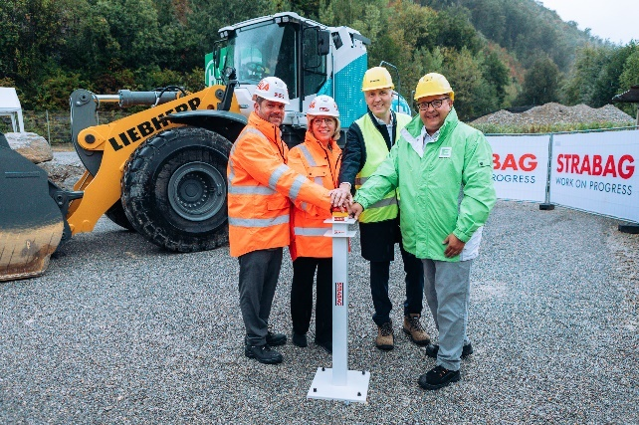

liebherr-wasserstoff-projektstart.jpg  
Lancement festif du projet en présence de Klemens Haselsteiner (CEO de STRABAG), Leonore Gewessler (ministre fédérale de la protection du climat, de l’environnement, de l’énergie, de la mobilité, de l’innovation et de la technologie), Jan Liebherr (président du conseil d’administration de Liebherr-International AG) et Martin Graf (directeur du directoire d’Energie Steiermark) (de gauche à droite).  
© STRABAG, Martin Anger

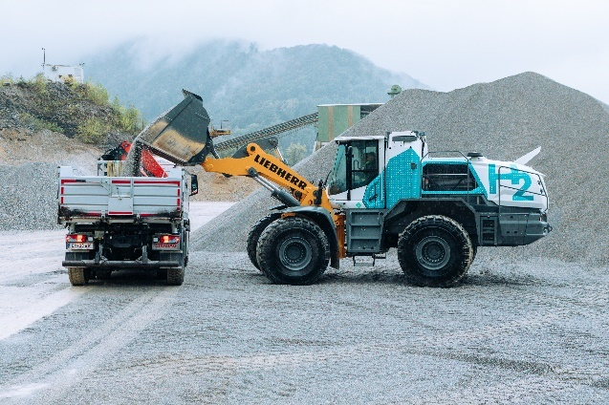

liebherr-wasserstoff-pilotprojekt.jpg  
La grande chargeuse sur pneus Liebherr équipée d’un moteur à hydrogène sera testée pendant plusieurs années dans la carrière de Kanzelstein.  
© STRABAG, Martin Anger

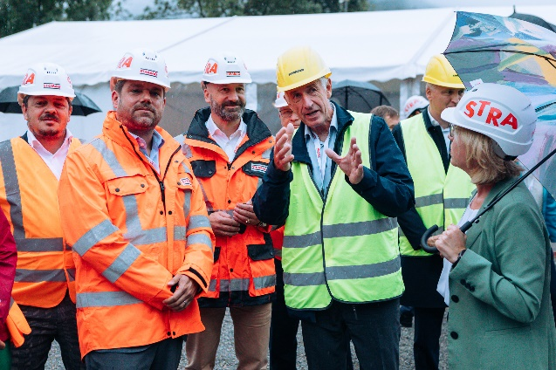

liebherr-wasserstoff-projektstart.jpg  
« La technologie du moteur à hydrogène permet également de faire fonctionner sans émissions de CO2 des véhicules de grande taille, difficiles à électrifier en raison de besoins énergétiques élevés », explique Herbert Pfab, directeur technique de Liebherr-Werk Bischofshofen GmbH.  
© STRABAG, Martin Anger

Contact

Anna Zögernitz  
Marketing et Public Relations  
Téléphone: +43 50809 12195  
E-mail: [anna.zoegernitz@liebherr.com](mailto:anna.zoegernitz@liebherr.com)

Publié par

Liebherr-Werk Bischofshofen GmbH  
Bischofshofen/Autriche  
[www.liebherr.com](http://www.liebherr.com)